Изучение морфологии и электрических свойств эритроцитов пациентов с раком шейки матки и дисплазией методом атомно-силовой микроскопии с применением методов математического моделирования
Семенов Р.А., Пахомов В.Е., Константинова И.А., Хоютанов С.Е.
Студент
Николаева Н.А.
Ассистент
Северо-Восточный федеральный университет им. М.К. Аммосова,
Физико-технический институт, Якутск, Россия
E-mail: semenov.ra@icloud.com

Данная работа, целью которой является разработка метода исследования причин возникновения рецидивов рака шейки матки методами медицинской физики, является частью комплексного изучения онкологических заболеваний.
С помощью метода атомно-силовой микроскопии (АСМ) исследуется морфология эритроцитов больных с раком шейки матки и дисплазией.
Объектами исследования были неокрашенные сухие мазки венозной крови пациентов Якутского республиканского онкологического диспансера.
В данной работе использовался АСМ — сканирующий зондовый микроскоп Solver Next фирмы NT-MDT. Сканирование проводилось в полу-контактном режиме со следующими характеристиками работы: области сканирования 50х50 мкм (512 точек), 5х5 мкм (512 точек); скорость сканирования 0,5 Гц, 0,25 Гц, при всех измерениях использовался кантилевер NSG 10 с радиусом кривизны не больше 10 нм. АСМ-изображение регистрировали при помощи программных обеспечений Nova и Image Analysis фирмы NT-MDT. Для оценки неровностей рельефа эритроцитов и толщины была использована линейка S1.
Метод АСМ позволил визуализировать наночастицы на поверхности эритроцитов образцов крови у пациентов с раком шейки матки (рис.1), которые также исследовались методом сканирующего электронного микроскопа, в ходе которых на поверхности эритроцитов тоже были обнаружены наночастицы [1]. В то же время у пациентов с дисплазией поверхность эритроцитов была ровной, т.е. наблюдалось отсутствие наночастиц (рис.2).
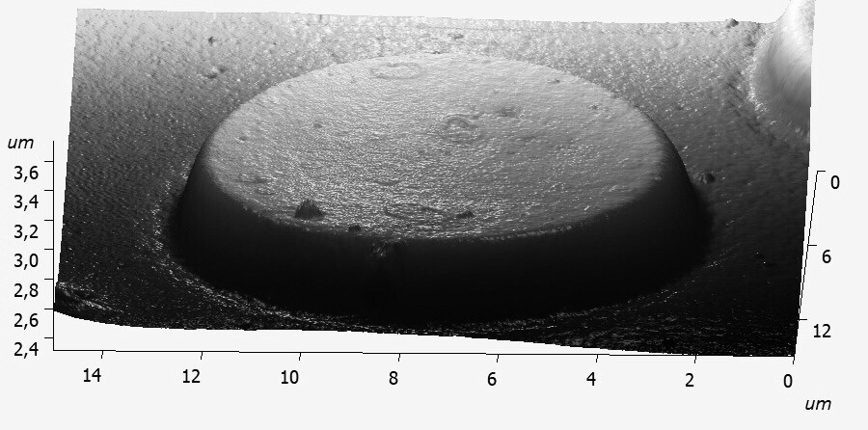
Рисунок 1. 3D изображение эритроцита пациента с раком шейки матки
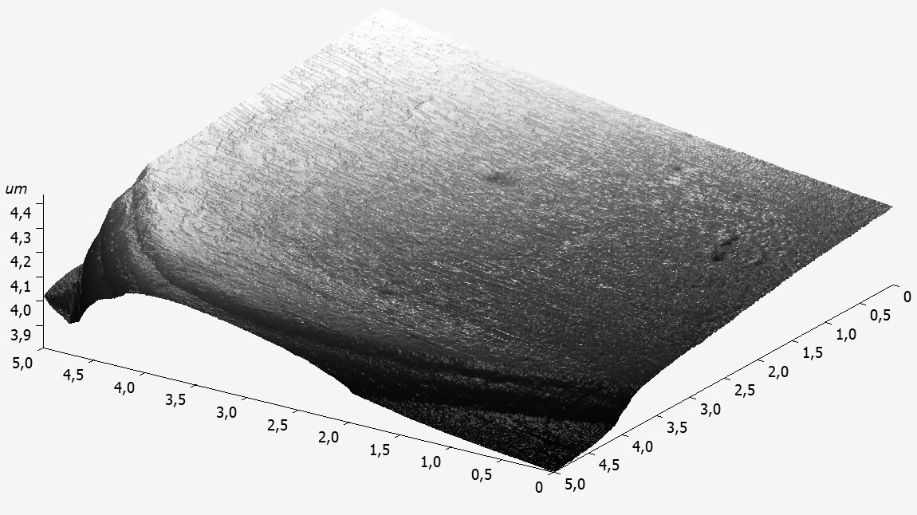
Рисунок 2. 3D изображение поверхности эритроцита пациента с дисплазией

Кроме того, в этой работе рассматривается математическая модель, с помощью которой оценивается поверхностный заряд наблюдаемых в эксперименте наночастиц с использованием экспериментальных данных.
Математическая модель основывается на предположении о том, что изменение формы и размеров эритроцитов происходит таким образом, чтобы поддержать на прежнем уровне интенсивность электрического поля (допущения, что вблизи поверхности эритроцита значение электрического поля поверхностного заряда дисморфного эритроцита, аппроксимированного эллипсоидом с другими параметрами $a_{\text{пат}}, b_{\text{пат}}, c_{\text{пат}}$, должно быть примерно таким же, как и значение электрического поля вблизи поверхности нормального эритроцита).

В результате проведенных численных расчетов был определен поверхностный заряд эритроцита в патологии с учетом дисморфии эритроцита, исходя из которого, была произведена оценка поверхностных зарядов наночастиц.
Полученные в ходе данной работы результаты могут быть применены в идентификации наночастиц, наблюдаемых на поверхности эритроцитов и, возможно, могут способствовать выявлению роли эритроцитов и наночастиц на их поверхности в объяснении причин происхождения рецидива рака шейки матки.
Литература

1. S.N. Mamaeva, G.V. Maksimov, E.P. Neustroev, Y.A. Munkhalova, S.R. Antonov, and A.N. Pavlov, (2018), “Use of Nanocomposite Material Based on Graphene Oxide and Silver Nanoparticles in Research of Blood Erythrocytes in Various Diseases” in The 2nd International Symposium on Physics, Engineering and Technologies for Biomedicine, KnE Energy & Physics, pages 212–222. DOI 10.18502/ken.v3i2.1815

